Минский городской комитет природных ресурсов и охраны окружающей среды
Наименование территориального органа Минприроды (комитет, инспекция)
до после
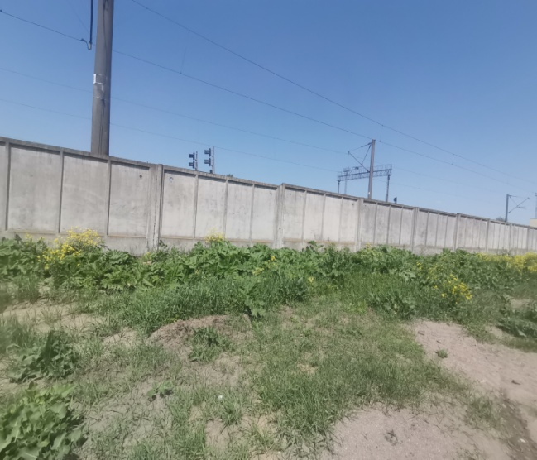 | 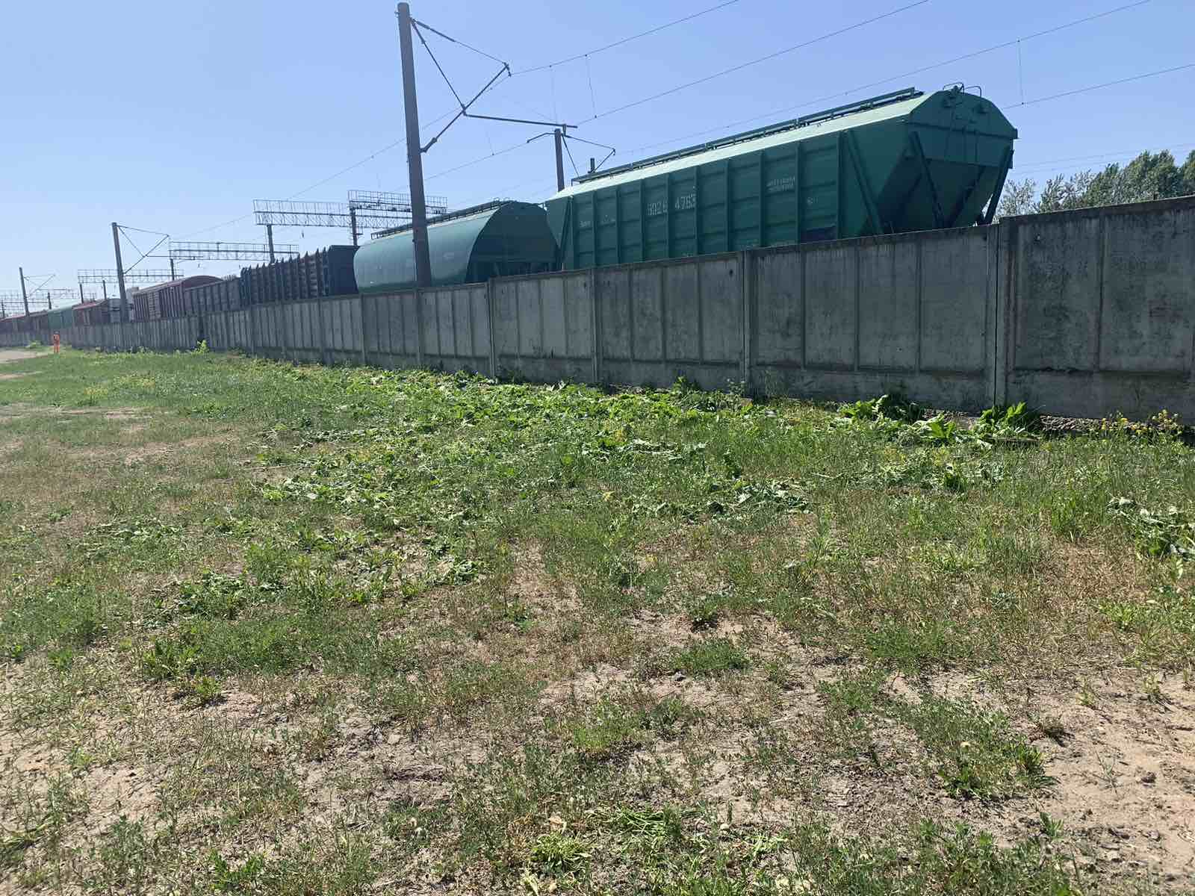
1. 09.06.2023, г.Минск, ул. Казинца, 11Г (Октябрьский район г.Минска)
дата обнаружения и место совершение нарушения

2. Установлено место произрастания борщевика Сосновского
описание нарушения
3. УП «Ремавтодор Октябрьского района г.Минска» указано на устранение нарушений. Нарушение устранено 12.06.2023.
принятые меры по устранению нарушения (дата направления рекомендации, предписаний, информационных писем по устранению выявленных нарушений (недостатков), срок исполнения)
4. -
принятые меры по привлечению к ответственности (дата начала административного процесса, дата вынесения постановления о привлечении к административной ответственности либо освобождении от административной ответственности с вынесением предупреждения с указанием на часть статьи и статью КоАП, размер штрафа)
5. -
принятые меры по возмещению вреда, причиненного окружающей среде (дата акта об установлении факта вреда, причиненного окружающей среде, размер причиненного вреда окружающей среде, дата предъявления претензии)

Минский городской комитет природных ресурсов и охраны окружающей среды
Наименование территориального органа Минприроды (комитет, инспекция)
до после
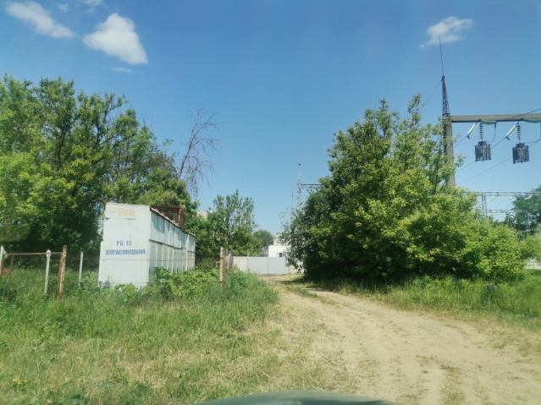 | 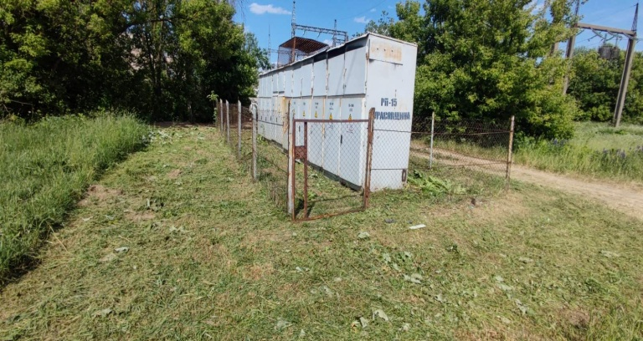
1. 07.06.2023, г.Минск, земельный участок с кадастровым номером 500000000004004164
дата обнаружения и место совершение нарушения

2. Установлено место произрастания борщевика Сосновского
описание нарушения
3. РУП «Минскэнерго» направлено письмо об устранении нарушений. 12.06.2023 нарушение устранено.
принятые меры по устранению нарушения (дата направления рекомендации, предписаний, информационных писем по устранению выявленных нарушений (недостатков), срок исполнения)
4. -
принятые меры по привлечению к ответственности (дата начала административного процесса, дата вынесения постановления о привлечении к административной ответственности либо освобождении от административной ответственности с вынесением предупреждения с указанием на часть статьи и статью КоАП, размер штрафа)
5. -
принятые меры по возмещению вреда, причиненного окружающей среде (дата акта об установлении факта вреда, причиненного окружающей среде, размер причиненного вреда окружающей среде, дата предъявления претензии)

Минский городской комитет природных ресурсов и охраны окружающей среды
Наименование территориального органа Минприроды (комитет, инспекция)
до после
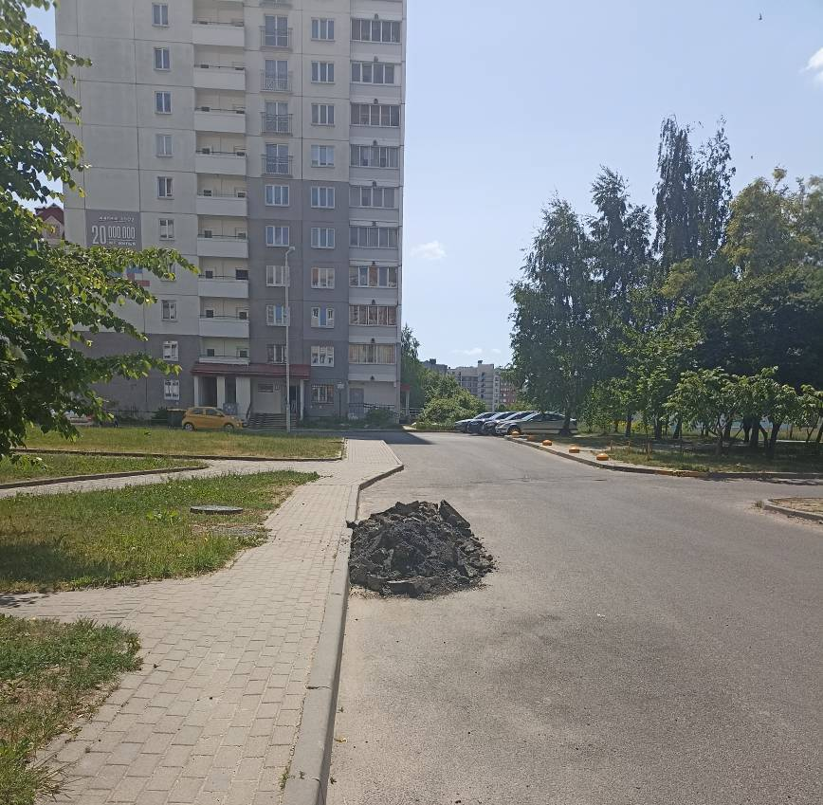 | 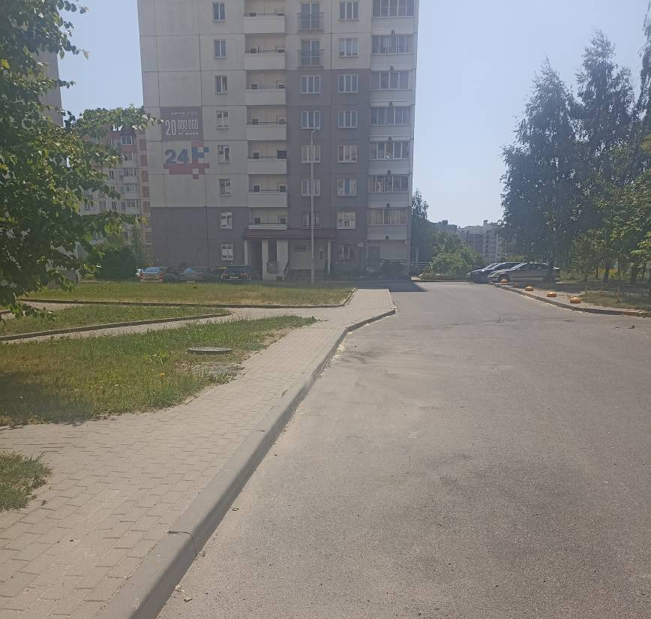
1. 07.06.2023 г. Минск, ул.Бельского, 24
дата обнаружения и место совершение нарушения

2. Выявлен факт размещения отходов в неустановленном месте
описание нарушения
3. УП "ЖРЭО №1 Фрунзенского района г. Минска" указано на необходимость устранения выявленных нарушений. Нарушения устранены (09.06.2023)
принятые меры по устранению нарушения (дата направления рекомендации, предписаний, информационных писем по устранению выявленных нарушений (недостатков), срок исполнения)
4. -
принятые меры по привлечению к ответственности (дата начала административного процесса, дата вынесения постановления о привлечении к административной ответственности либо освобождении от административной ответственности с вынесением предупреждения с указанием на часть статьи и статью КоАП, размер штрафа)
5. -
принятые меры по возмещению вреда, причиненного окружающей среде (дата акта об установлении факта вреда, причиненного окружающей среде, размер причиненного вреда окружающей среде, дата предъявления претензии)

